Fragments del llibre Me’n recordo de Joe Brainard

- Recordo quan un nen em va dir que el gust d’aquelles fulles de trèvol (amb floretes grogues) que ens menjàvem era tan amargant perquè els gossos s’hi pixaven. Recordo que no vaig deixar de menjar-ne.

- Recordo que m’agradava remenar els calaixos dels pares a veure si hi trobava condons. (Marca Peacock)

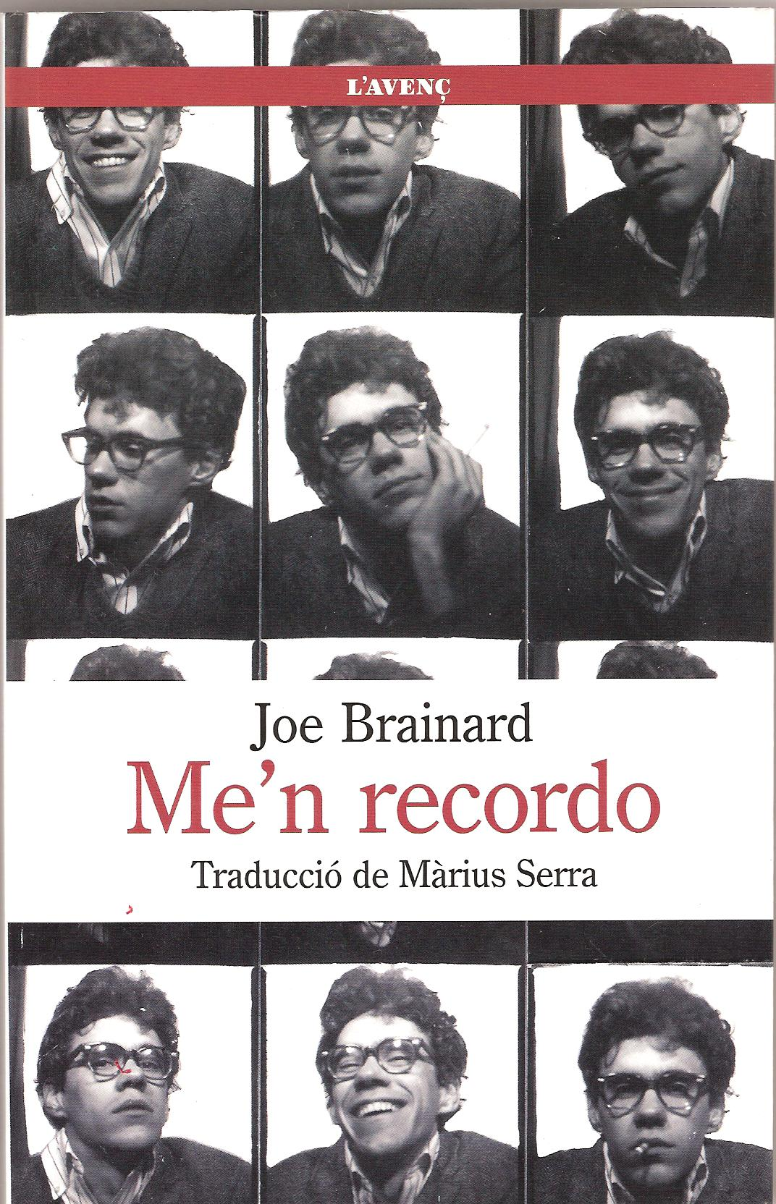
- Recordo les camises roses de vestir. I les corbates de cordons, amb una xapa metàl·lica al coll.

- Recordo el primer dibuix que recordo haver fet. Era una núvia amb una cua molt llarga.

- Recordo el primer cigarret. Un Kent. Dalt d’un turó. A Tulsa, Oklahoma. Amb el Ron Padgett.

- Recordo l’última vegada que vaig veure plorar la mare. M’estava cruspint un pastís d’albercoc.

- Recordo el gust boníssim que pot tenir un got d’aigua després d’haver pres un gelat.

- Recordo que vaig guanyar una insígnia per no haver faltat ni un sol dia a l’Escola Dominical durant cinc anys. (Metodista)

- Recordo una festa a la qual tothom havia d’anar disfressat de la seva persona favorita i jo em vaig vestir de Marilyn Monroe.

- Recordo la margarina blanca en una bossa de plàstic. I un paquetet de taronjada en pols. Anaves tirant polsim a la bossa i després l’agitaves fins que la margarina es tornava groga.

- Recordo que quequejava molt.

- Recordo quan, a l’institut, volia ser guapo i famós.

- Recordo quan, a l’institut, si el dijous anaves de verd i de groc volia dir que eres marica.

- Recordo quan, a l’institut, m’entaforava un mitjó als calçotets.

- Recordo quan vaig decidir que seria capellà. No recordo quan vaig decidir que no ho seria.

- Recordo un somni recurrent en el qual era capaç de volar. (Sense avió)

- Recordo haver somniat moltes vegades en una preciosa serp vermella i groga i negra en un camp d’herba molt brillant.

- Recordo un professor d’història americana que ens amenaçava de saltar per la finestra si no estàvem quiets. (Segon pis)

- Recordo la primera vegada que em vaig emborratxar de debò. Em vaig empastifar les mans i la cara amb tint verd d’ou de Pasqua i vaig passar la nit a la banyera de la Pat Padgett. Llavors encara es deia Pat Mitchell.

- Recordo jugar a “metges” a l’armari.

- Recordo que una vegada em vaig esgarrapar la cara amb les ungles perquè la gent em pogués preguntar què m’havia passat, jo pogués respondre que m’ho havia fet un gat i ells entenguessin que no havia estat pas un gat.

- Recordo els blocs de notes de coloraines.

- Recordo una canasta.

- Recordo haver planejat d’estripar la pàgina 48 de tots els llibre que llegís de la Biblioteca de Boston, però aviat hi vaig perdre l’interès.

- Recordo la meva professora d’arts plàstiques a primària, la senyora Chick. Recordo un dia que un nen la va treure de polleguera i la mestra el va remullar amb una galleda d’aigua.

- Recordo que un Nadal li havia comprat a la mare un flascó de Chanel Número 5, però quan li vaig dir al pare el que m’havia costat me’l va fer tornar a la botiga.

- Recordo un noiet que deia que era més divertit pixar en companyia que no pas sol, i així ho feia. I certament ho era.

- Recordo un nen grassonet que era fill de pares sord-muts. Em va ensenyar a dir “Joe” amb les mans.

- Recordo que no entenia com és que a les dones amb faldilles no se’ls congelen les cames a l’hivern.

- Recordo que més d’una vegada havia descobert que l’expressió de la meva cara ja no tenia cap relació amb el que estava passant.

- Recordo el folre del vellut verd oliva que tenia el joier de la mare. Verd, de pell amb safates plegables. Quan estava sol a casa m’encantava remenar-lo. N’examinava cada peça amb molt de compte i en triava les meves joies favorites. Alguna vegada me les vaig emprovar i tot, però la majoria de cops em limitava a mirar.

Seguint l’estil de l’autor, feu memòria de fets, sensacions, gustos, anècdotes, experiències del vostre passat que us hagin quedat gravades i que tinguin relació amb la repadrina, la padrina, la mare, la tieta, la padrineta, la germana... o alguna amiga. I apunteu-los en una bombolla per enganxar-la al costat de les fotografies familiars.


